_____2016-05-24_______
(kvietimo paskelbimo data)

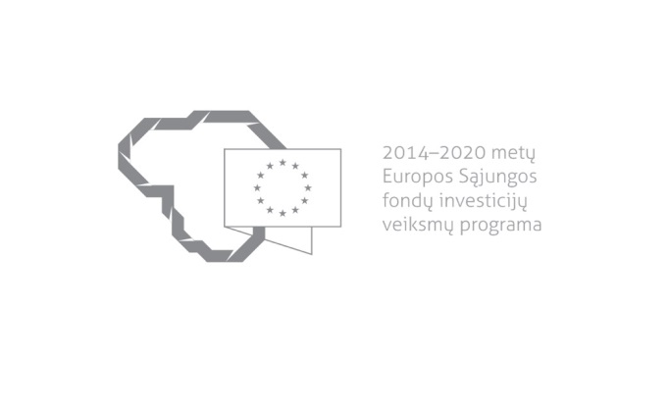

Kvietimas teikti paraiškas finansuoti projektus pagal priemonę
Nr. 01.2.1-LVPA-K-833 „Inoklaster LT“
Nr. 01
Lietuvos Respublikos ūkio ministerija ir Viešoji įstaiga Lietuvos verslo paramos agentūra kviečia teikti paraiškas finansuoti projektus pagal 2014–2020 m. Europos Sąjungos fondų investicijų veiksmų programos priemonę Nr. 01.2.1-LVPA-K-833 „Inoklaster LT“
Finansavimo tikslas: | Skatinti privačių juridinių asmenų ir (ar) kitų subjektų bendradarbiavimą vykdant mokslinių tyrimų, eksperimentinės plėtros (toliau – MTEP) ir inovacijų (toliau – MTEPI) veiklas.
Finansuojamos veiklos: | MTEP klasterio eksploatavimas (strategijų, tyrimų (įžvalgų, rinkos tyrimų ir kt.) atlikimas, mokymai, rinkodaros, klasterių narių bendradarbiavimo, naujų narių pritraukimo, įsitraukimo į tarptautinius tinklus ir kitos veiklos).
Galimi pareiškėjai: | Juridiniai asmenys, eksploatuojantys klasterius.
Atrankos būdas: | Projektų konkursas vienu etapu.
Didžiausia galima projektui skirti finansavimo lėšų suma, Eur: | Didžiausia projektui galima skirti finansavimo lėšų suma yra:  - 200 000 Eur (du šimtai tūkstančių eurų) (energetikos ir tvarios aplinkos, įtraukios ir kūrybingos visuomenės kryptims);  - 100 000 Eur (šimtas tūkstančių eurų) (agroinovacijų ir maisto technologijų, naujų gamybos procesų, medžiagų ir technologijų; sveikatos technologijų ir biotechnologijų; transporto, logistikos ir informacinių ir ryšių technologijų kryptims (IRT) kryptims).
Planuojama kvietimo finansavimo suma, Eur: | Pagal Aprašą projektams įgyvendinti numatoma skirti iki 2 896 200 Eur (dviejų milijonų aštuonių šimtų devyniasdešimt šešių tūkstančių dviejų šimtų eurų) Europos Sąjungos struktūrinių fondų lėšų.  Sumanios specializacijos kryptims numatoma skirti:  - energetika ir tvari aplinka – iki 944 451 Eur (devynių šimtų keturiasdešimt keturių tūkstančių keturių šimtų penkiasdešimt vieno euro);  - įtrauki ir kūrybinga visuomenė – iki 707 542 Eur (septynių šimtų septynių tūkstančių penkių šimtų keturiasdešimt dviejų eurų);  - agroinovacijos ir maisto technologijos – iki 225 324 Eur (dviejų šimtų dvidešimt penkių tūkstančių trijų šimtų dvidešimt keturių eurų);  - nauji gamybos procesai, medžiagos ir technologijos – iki 412 129 Eur (keturių šimtų dvylikos tūkstančių šimto dvidešimt devynių eurų);  - sveikatos technologijos ir biotechnologijos – iki 310 762 Eur (trijų šimtų dešimt tūkstančių septynių šimtų šešiasdešimt dviejų eurų);  - transportas, logistika ir informacinės ir ryšių technologijos (IRT) – iki 295 992 Eur (dviejų šimtų devyniasdešimt penkių tūkstančių devynių šimtų devyniasdešimt dviejų eurų).
Paraiškos gali būti teikiamos nuo: | 2016-05-24, 9:00
Paraiškos gali būti teikiamos iki (galutinis paraiškų pateikimo terminas): | 2016-08-24, 16:00
Kita informacija: | Vadovaujantis Projektų administravimo ir finansavimo taisyklėmis, patvirtintomis Lietuvos Respublikos finansų ministro 2014 m. spalio 8 d. įsakymu Nr. 1K-316, (toliau – Taisyklės) pareiškėjai, teikdami paraiškas ir su jomis susijusią informaciją, ir projektų vykdytojai projektų įgyvendinimo metu ir poprojektiniu laikotarpiu privalo naudotis Iš Europos Sąjungos struktūrinių fondų lėšų bendrai finansuojamų projektų duomenų mainų svetaine (toliau – DMS), išskyrus Taisyklėse nustatytas išimtis. DMS naudojimosi tvarka nustatyta Duomenų teikimo per Iš Europos Sąjungos struktūrinių fondų lėšų bendrai finansuojamų projektų duomenų mainų svetainę tvarkos apraše (Taisyklių 1 priedas).  Jeigu DMS funkcinės galimybės nepakankamos ar laikinai neužtikrinamos, reikalingą informaciją, susijusią su paraiška ar projekto įgyvendinimu, pareiškėjas ar projekto vykdytojas įgyvendinančiajai institucijai ir įgyvendinančioji institucija pareiškėjui ar projekto vykdytojui teikia raštu.

Informacija apie paraiškų teikimą:

Paraiškų pateikimo būdas: | Paraiška turi būti atsiųsta pašto siunta naudojantis pašto paslaugų teikėjų teikiamomis paslaugomis arba pristatyta į viešosios įstaigos Lietuvos verslo paramos agentūros (toliau – LVPA) priimamąjį, Savanorių pr. 28, LT-03116 Vilnius, kartu pateikiant ir jos elektroninę laikmeną.  Siunčiant registruotąja pašto siunta, paraiškos turi būti įteiktos pašto paslaugų teikėjui ne vėliau kaip iki 2016 m. rugpjūčio 24 d. 24:00 val.  Jei paraiška nesiunčiama registruotąja pašto siunta, ji turi būti pristatyta į LVPA iki 2016 m. rugpjūčio 24 d. 16:00 val.  LVPA neprisiima atsakomybės dėl ne laiku pristatytų paraiškų.
Įgyvendinančiosios institucijos, priimančios paraiškas, pavadinimas: | LVPA
Įgyvendinančiosios institucijos adresas: | Savanorių pr. 28, LT-03116, Vilnius
Konsultuojančių įgyvendinančiosios institucijos darbuotojų vardai, pavardės, kontaktai (el. paštas, telefonas): | LVPA Komunikacijos skyriaus vyresnysis informavimo specialistas Deividas Petrulevičius, el. p. d.petrulevicius@lvpa.lt, tel. (8 5) 268 7411.  LVPA Mokslo ir inovacijų projektų skyriaus vedėja Sigita Trinkūnaitė, el. p. s.trinkunaite@lvpa.lt, tel. (8 5) 268 7434.  LVPA Mokslo ir inovacijų projektų skyriaus projektų vadovė Rasa Gofman, el. p. r.gofman@lvpa.lt, tel. (8 5) 203 4861.  LVPA Komunikacijos skyriaus vedėja Eglė Žemaitienė, el. p. e.zemaitiene@lvpa.lt, tel. (8 5) 210 9091.  LVPA Komunikacijos skyriaus vyresnioji informavimo specialistė Sigita Varsackytė, el. p. s.varsackyte@lvpa.lt, tel. (8 5) 203 4866.
Interneto svetainės, kurioje galima rasti kvietimo dokumentus, adresas: | http://www.esinvesticijos.lt/paskelbti_kvietimai  http://ukmin.lrv.lt/lt/veiklos-sritys/es-parama-1/2014-2020-m/2014-2020m-galiojantys-kvietimai  http://lvpa.lt/lt/paraiskos/kvietimas-teikti-paraiskas-pagal-priemone-inoklaster-lt-220

